Предмет и объекты экспертизы

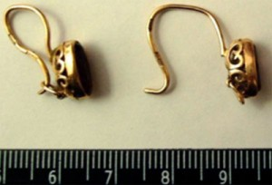
Предмет экспертизы — фактические данные, которые возможно получить с помощью специальных исследований.

Рис. 1. Внешний вид сережек, представленных на исследование

Объекты экспертизы
- события;
- факты;
- явления;
- нематериальные объекты,
необходимость изучения которых в процессе расследования требует специальных познаний и проведения экспертного исследования:
- вещественные доказательства;
- трупы;
- живые лица;
- различные объекты (рис. 1);
- образцы для сравнительного исследования;
- источники информации.

